МИНИСТЕРСТВО ОБРАЗОВАНИЯ И НАУКИ РФ

Федеральное государственное бюджетное

образовательное учреждение

высшего образования

ВЯТСКИЙ ГОСУДАРСТВЕННЫЙ УНИВЕРСИТЕТ

ФАКУЛЬТЕТ КОМПЬЮТЕРНЫХ И ФИЗИКО-МАТЕМАТИЧЕСКИХ НАУК

КАФЕДРА ПРИКЛАДНОЙ МАТЕМАТИКИ И ИНФОРМАТИКИ

ОТЧЕТ

ПО ЛАБОРАТОРНОЙ РАБОТЕ №1

**по дисциплине**

**“** **Программная инженерия”**

**Объектно-ориентированное проектирование**

Выполнил: студент гр. ФИб-4302-51-00 Башкова Е.А. ______

Проверил: старший преподаватель кафедры ПМиИ Фищева И.Н. _____

Киров 2022

Предметной областью является тема ВКР основанная на задаче отслеживания. Диаграммы классов, компонентов, последовательности реализованы на основе приложения, которое будет создавать скриншоты, а также сохранять их на облако. В случае же введения комбинации появится возможность изменить настройки времени прохождения экзамена, частоты создания скриншотов, а также места их сохранения.

**Диаграмма вариантов использования**

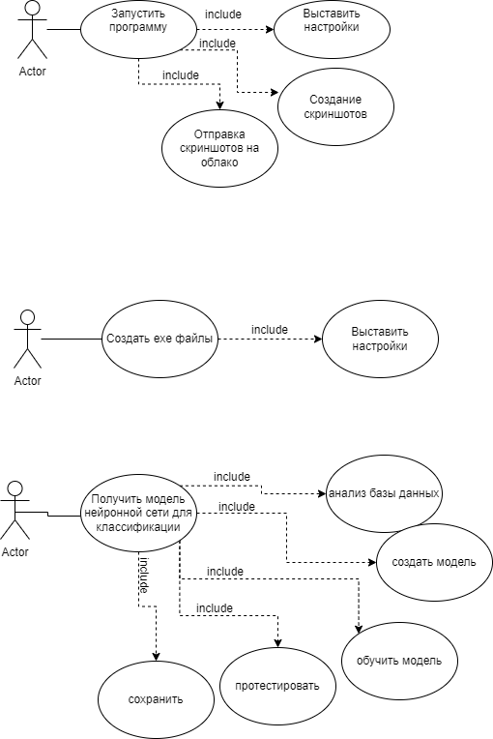

**Рисунок 1 - Диаграмма вариантов использования от лица студента**



**Рисунок 2 - Диаграмма вариантов использования от лица преподавателя**



**Рисунок 3 - Диаграмма вариантов использования от лица программиста**

**Диаграмма активности**

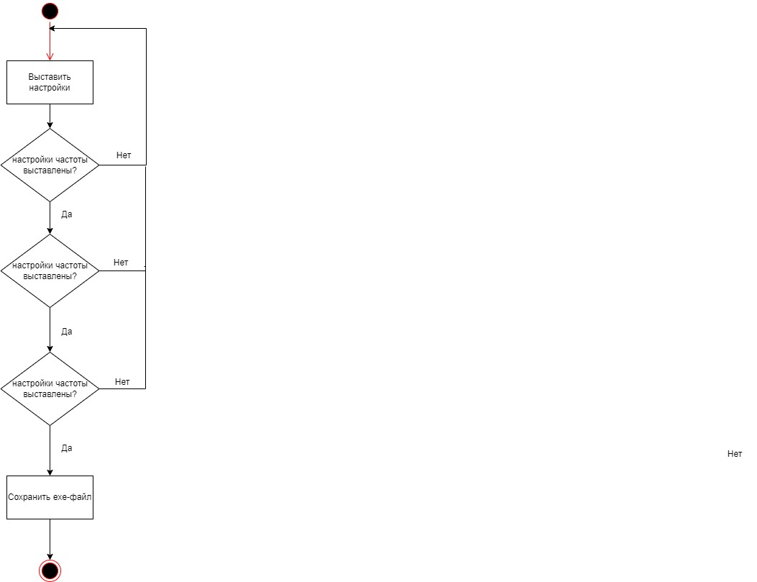

**Рисунок 4 - Диаграмма активности от лица преподавателя**

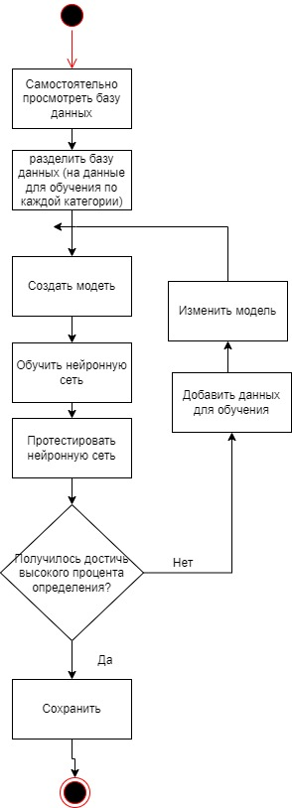

**Рисунок 5 - Диаграмма активности от лица программиста**

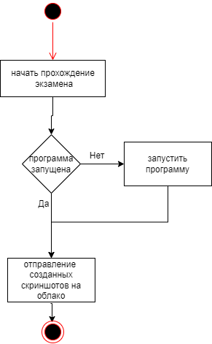

**Рисунок 6 - Диаграмма активности от лица студента**

**Диаграмма последовательности**

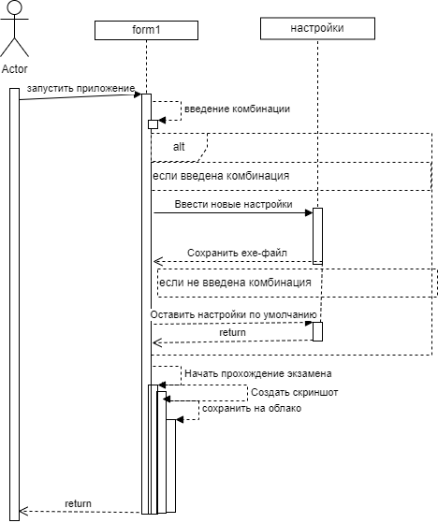

**Диаграмма классов**

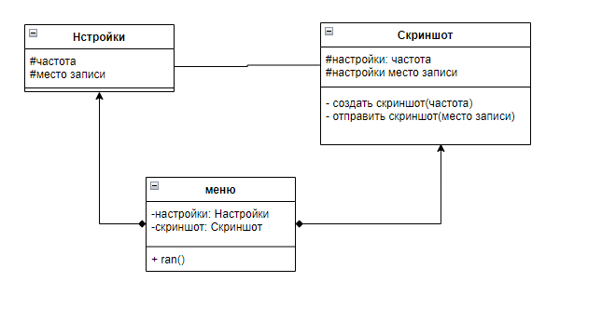

**Диаграмма компонентов**

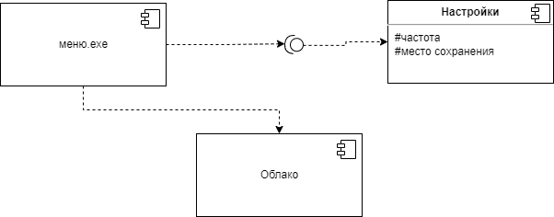

**Вывод**

В результате выполнения лабораторной работы, были отработаны навыки по теме объектно-ориентированного проектирования. Были созданы диаграммы классов, активности, последовательности, компонентов, а также диаграмма вариантов использования.